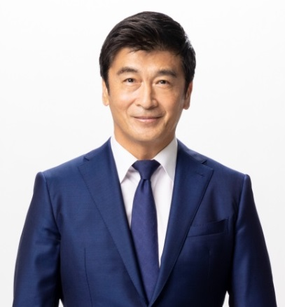
みなさん、こんにちは。中間市長の福田健次です。

福岡県では、新型コロナウイルス感染症の新規感染者数や病床使用率などの指標から、７月６日に「福岡コロナ警報」を発動していましたが、感染者数の急増及び病床使用率の増加等により、７月22日から「福岡コロナ特別警報」の発動に切り替えて感染対策を強化することとなりました。このため、引き続き感染拡大防止及び社会経済活動・教育活動との両立を目指し、事業者及び県民の皆さまに感染拡大防止のために要請が出されています。
このような中、本市の感染者については、７月24日県公表分で、累計感染者数は3,342人になり，７月に入り感染者数が増加傾向にあります。
感染者ご本人には、心よりお見舞い申し上げますとともに、一日も早いご回復をお祈りいたしております。
なお、発熱等への診療業務でご多忙の中、遠賀中間医師会及び関係機関各位から多くのご支援をいただき新型コロナワクチン接種にしっかりと取り組めていることに対し、関係者の皆さまに心から感謝を申し上げます。
私も先日、本市の集団接種会場に伺い、ワクチン接種に従事していただいている医療従事者などの皆さまに直接御礼を申し上げたところです。また、ワクチン接種業務においては、市民の皆さまお一人お一人に丁寧にお声かけくださり、ワクチン接種業務に従事してくださっておられました。
ワクチン接種を希望されている皆さま、特に若い世代の皆さまには、早めの接種をお勧めいたします。
また、お子様のいらっしゃるご家庭では、夏休み中に帰省や旅行など外出の機会が多くなることと思いますので、ご自身や大切なご家族を守るため、さらに医療体制の逼迫を避けるために、行き先の感染状況の確認などを行っていただくとともにマスクの着用、手洗い、特に換気の徹底等の感染対策をしっかりと取っていただくようお願いいたします。
さらに夏季には感染症対策に加え、熱中症対策を合わせて行うことが重要となります。
まわりに人がいない場合は、マスクをはずす、のどが渇いていない時でも水分を補給する、熱中症警戒アラートに注意していただく、エアコンを使用する等の熱中症対策を積極的に取っていただきますようお願いいたします。特にお子様、高齢者、基礎疾患のある方々等には、前述の熱中症対策のお声かけを積極的にお願いいたします。

令和4年7月25日
中間市長 福田 健次

